Конспект урока по предмету «Человек и мир» в 3 классе
Тема урока: Растения — обитатели морей и океанов.
Цель урока: планируется, что к концу урока учащиеся будут иметь представления о разнообразии растительного мира морей и океанов, их особенностях и приспособленности к жизни в водной среде.
Задачи урока:
Образовательные (предметные):
Содействовать формированию представлений о том, что растения обитают не только на суше, но и в водной среде (моря и океаны),познакомить с основными группами морских растений (водоросли: бурые, красные, зеленые, а также морские травы).
Развивающие (метапредметные):
Содействовать развитию познавательного интереса, умения сравнивать, анализировать, устанавливать причинно-следственные связи (на примере приспособленности растений к среде обитания), устной речи, обогащать словарный запас (водоросли, слоевище, рифы).
Воспитательные (личностные):
Содействовать воспитанию бережного отношения к природе, понимание цен-ности и хрупкости водных экосистем, формированию коммуникативных на-выков при работе в парах/группах.
Оборудование:
Учебник: Г. В. Трафимова, С. А. Трафимов. Человек и мир. 3 класс. – Минск: Академия образования, 2025., изображения различных растений суши и морских растений (бурые водоросли, ламинария, красные водоросли, зостера, карточки с тестом для проверки домашнего задания, физическая карта мира (для показа океанов).
Раздаточный материал: карточки с описанием водорослей для групповой работы.
Ход урока:
I. Организационный момент (1-2 мин)
Приветствие учащихся, проверка готовности к уроку.
-Ребята, сегодня мы с вами отправимся в удивительное путешествие. А куда — вы узнаете чуть позже. Давайте улыбнемся друг другу и настроимся на работу.
II. Проверка домашнего задания (8-10 мин)
- Прежде чем отправиться в путь, давайте вспомним, о чем мы говорили на прошлом уроке. Мы изучали растения, которые живут на суше, и как они приспосабливаются к разным условиям. Сейчас проверим ваши знания с помощью небольшого теста.
Тест «Растения суши» (10 вопросов)
(У каждого ученика на парте карточка с тестом или вопросы выводятся на экран, дети записывают только номера вопросов и букву правильного ответа в тетрадь)
1.Как называют растения, которые могут жить при низких температурах и переносить заморозки?
а) Теплолюбивые б) Холодостойкие в) Засухоустойчивые
2.Какое растение является теплолюбивым и боится заморозков?
а) Рожь б) Огурец в) Морковь
3.У этих растений длинный корень, маленькие листья или колючки, толстый стебель. Как они называются?
а) Влаголюбивые б) Теневыносливые в) Засухоустойчивые
4.Какое растение любит много влаги?
а) Кактус б) Осока в) Ковыль
5.Как называют растения, которые хорошо растут только на открытых сол-нечных местах?
а) Теневыносливые б) Светолюбивые в) Холодостойкие
6.Выберите пример светолюбивого растения:
а) Ландыш б) Сосна в) Кислица
7.Эти растения могут жить в тени, под пологом леса. У них широкие листья. Это...
а) Светолюбивые б) Теневыносливые в) Засухоустойчивые
8.Какое растение можно встретить в сухой степи? Оно имеет очень длинные корни.
а) Кувшинка б) Ковыль в) Папоротник
9.К какой группе по отношению к теплу относится капуста? (хорошо растет в прохладную погоду)
а) Теплолюбивая б) Холодостойкая в) Засухоустойчивая
10.Почему у теневыносливых растений листья часто темно-зеленые?
а) Чтобы быть незаметными б) Чтобы лучше улавливать слабый свет
в) Потому что они старые
Ключ к тесту: 1 – б, 2 – б, 3 – в, 4 – б, 5 – б, 6 – б, 7 – б, 8 – б, 9 – б, 10 – б.
Самопроверка или взаимопроверка. Учитель называет правильные ответы, дети проверяют и ставят себе оценку: «5» - нет ошибок, «4» - 1-2 ошибки, «3» - 3 ошибки. Сбор тетрадей или краткое обсуждение трудных вопросов.
III. Актуализация субъективного опыта (3-4 мин)
-Молодцы, с растениями суши вы хорошо знакомы. Но мы с вами отправляемся в путешествие. (Звучит шум прибоя, слайд с изображением моря)
- Куда мы попали? (К морю, океану).
- Верно. Сегодня мы опустимся под воду и познакомимся с обитателями морей и океанов. Но не с рыбами или дельфинами, а с ... (пауза) Как вы думаете, с кем? (С растениями).
Целеполагание
- Правильно. Тема нашего урока: «Растения — обитатели морей и океанов».
-: Как вы думаете, есть ли растения в соленой морской воде? Легко ли им там жить? (Выслушиваются предположения детей).
- Давайте поставим цели на урок. Чему мы должны научиться? Что узнать?
Узнать, какие растения живут в морях и океанах.
Понять, как они приспособились к жизни в воде.
Выяснить, какое значение они имеют.
IV. Этап усвоения новых знаний и способов деятельности (15-18 мин)
Первичное знакомство с водорослями.
-Самые главные растения подводного мира называются водорослями. Откройте учебник на стр.87.посмотрите на рисунок. Прочитайте:чем водоросли отличаются от растений суши? (У них нет корней, стеблей, листьев, цветков. Их тело называется слоевищем или талломом).
- Некоторым водорослям нужно за что-то закрепиться на дне. Для этого у них есть специальные выросты — ризоиды, похожие на ниточки. Они не всасы-вают питательные вещества, как корни, а просто держат растение на месте.
-Водоросли, как и растения суши, бывают разного цвета. Это зависит от того, на какой глубине они живут и какой свет туда проникает. Вода по-разному пропускает солнечные лучи.
Зеленые водоросли: Живут на небольшой глубине, куда хорошо проникает солнечный свет. (Картинка: ульва — "морской салат").
Бурые водоросли: Живут глубже. Самая известная — ламинария, или "морская капуста". Ее длина может достигать нескольких метров! (Картинка ламина-рия).
Красные водоросли (багрянки): Живут на самых больших глубинах. Они улавливают даже тот слабый свет, который туда проникает. (картинка: филлофора).
-А вы знали, что в море есть не только водоросли, но и самые настоящие цветковые растения? Да, когда-то очень давно они "переселились" с суши в воду и приспособились там жить. У них есть корни, стебли и листья.
Например, зостера (или взморник) образует целые подводные луга на песча-ном дне. (картинка: зостера).
Физкультминутка (2 мин)
"Море волнуется раз, море волнуется два..." (Дети изображают водоросли, покачиваясь под водой, тянутся к солнцу (на мелководье), или плавно колышутся на глубине).
-Давайте подумаем, как растения приспособились к жизни в воде? Почему они не тонут?
-Вода поддерживает растение, поэтому у многих водорослей нет жесткого стебля, они мягкие и гибкие. Многие имеют воздушные пузырьки, которые помогают им держаться вертикально и не опускаться на дно (как поплавки).
Питательные вещества и газы они всасывают всей поверхностью тела прямо из воды.
-Какое значение водорослей в природе и жизни человека? Откройте учебник на стр.88.Прочитайте.
V. Этап контроля и самоконтроля знаний и способов деятельности (5-6 мин)
-Почему водоросли называют "детьми воды"?
-Чем водоросли отличаются от морских трав (зостеры)?
-Какого цвета бывают водоросли и от чего это зависит?
-Какое значение водорослей в природе?
-Где люди используют морские растения? (В пищу — салаты, суши; в меди-цине; как удобрение; корм для животных; для получения йода).
Работа в парах: Игра "Найди пару".
На карточках написаны названия (ламинария, ульва, филлофора, зостера) и их особенности (живет на мелководье, самая глубокая, морская капуста, подводный луг). Нужно соединить название и описание.
VI. Подведение итогов урока. Рефлексия (2-3 мин)
-Наше подводное путешествие подходит к концу. Давайте вспомним, какие задачи мы ставили в начале урока. Все ли у нас получилось?
-Что нового и интересного вы узнали сегодня?
-Что вас больше всего удивило?
Рефлексия: "Подводный мир".
На доске изображение моря.
-Если вам было интересно на уроке и вы запомнили новые растения — прикрепите к морю зеленую водоросль.
-Если было интересно, но что-то осталось непонятным — желтую (бурую) водоросль.
-Если было скучно и ничего не запомнили — красную водоросль.
VII. Домашнее задание (1 мин)
Прочитать параграф в учебнике стр.86-89 и ответить на вопросы.

Приложение 1
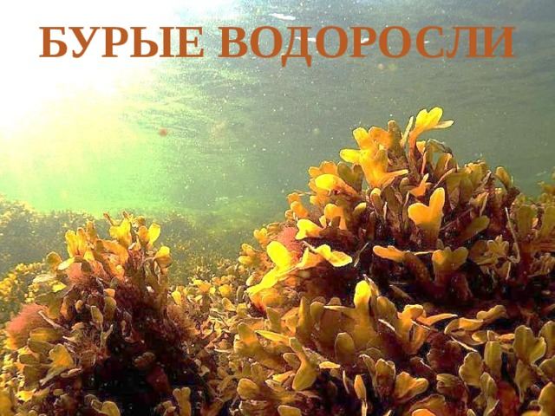

Красные водоросли

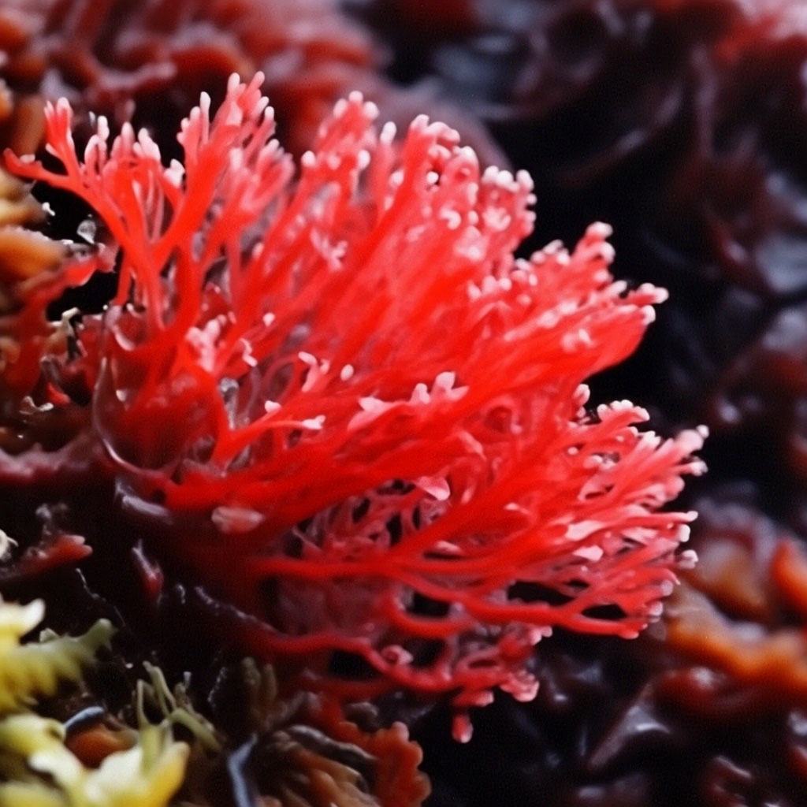

Зеленые водоросли
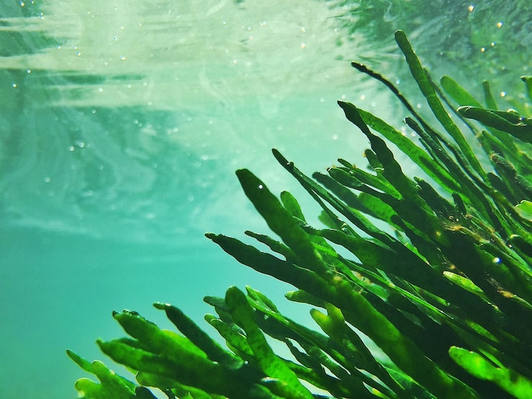

Морской салат –ульва
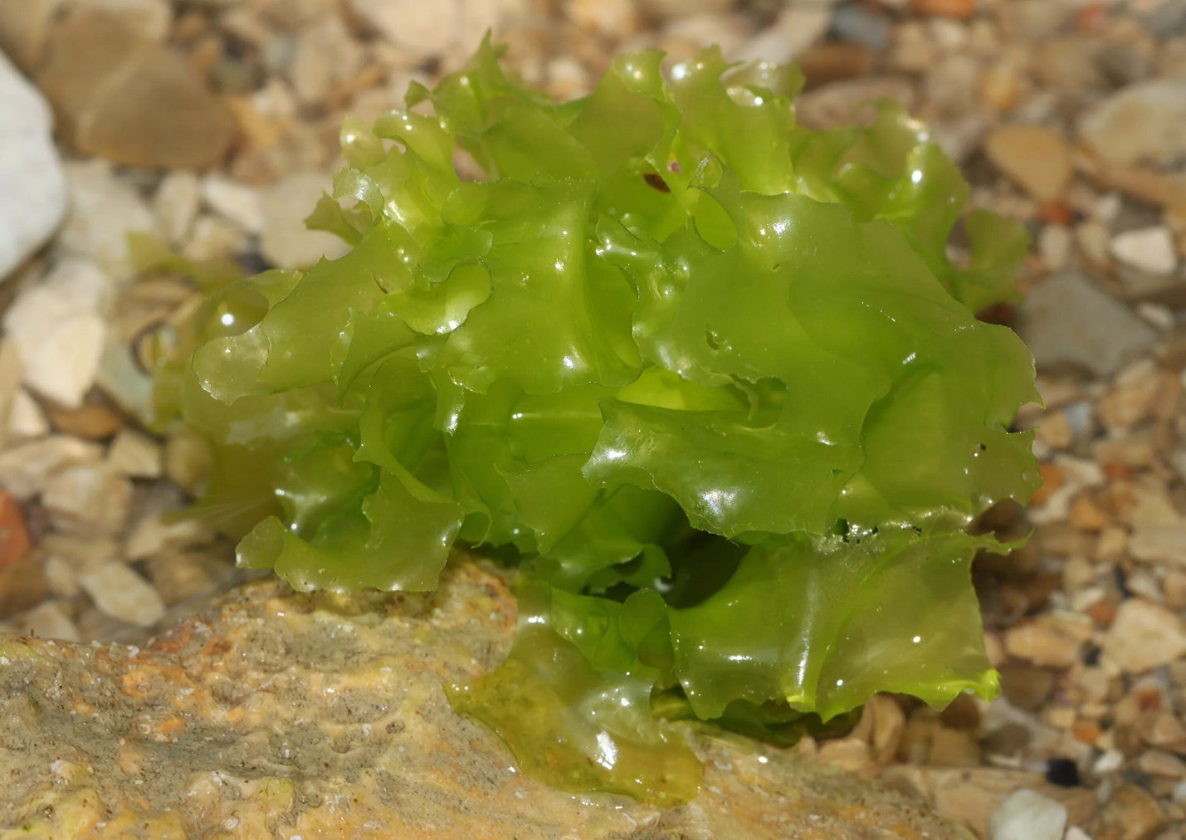

Ламинария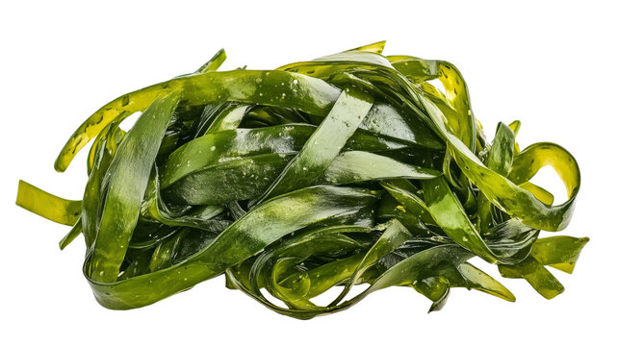

Филлофора
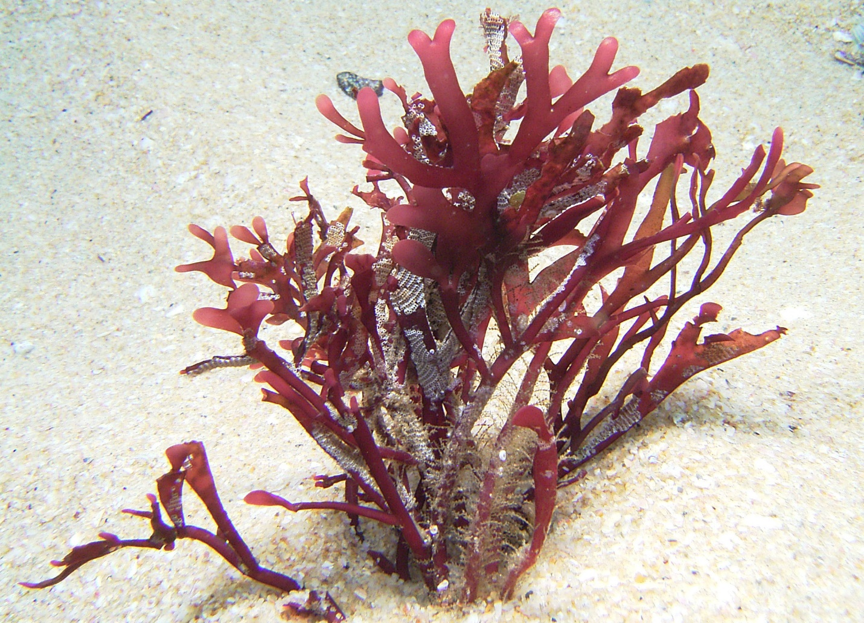

Зостера
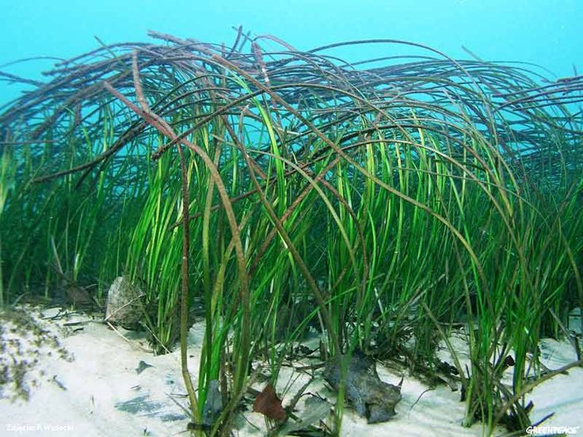

Приложение 2
«Найди пару»
Ламинария живет на мелководье
Ульва самая глубокая
Филлофора морская капуста
Зостера подводный луг
«Найди пару»
Ламинария живет на мелководье
Ульва самая глубокая
Филлофора морская капуста
Зостера подводный луг
«Найди пару»
Ламинария живет на мелководье
Ульва самая глубокая
Филлофора морская капуста
Зостера подводный луг
«Найди пару»
Ламинария живет на мелководье
Ульва самая глубокая
Филлофора морская капуста
Зостера подводный луг
«Найди пару»
Ламинария живет на мелководье
Ульва самая глубокая
Филлофора морская капуста
Зостера подводный луг

